**Przeworsk, dnia 29.07.2022 r.**

**Ogłoszenie o przetargu ofertowym na   
„Sprzedaż koparko-ładowarki JCB 3CX”**

1. **Nazwa i siedziba sprzedającego:**

Zakład Gospodarki Komunalnej przy Gminie Przeworsk Sp. z o.o.

ul. Pod Rozborzem 13

37-200 Przeworsk

tel. 16 648 83 20

NIP: 7941822873

REGON: 366286240

e-mail: zgk@przeworsk.net.pl

BIP: http://bip.zgk-gminaprzeworsk.itl.pl/

1. **Przedmiot przetargu:**

Koparko-ładowarka JCB 3CX

Rok produkcji: 2002

Nr seryjny: SLP3CXTS2E0930665

Rodzaj silnika: wysokoprężny

Moc: 63 kW

Skrzynia 4-biegowa

W pełni sprawna technicznie

Stan wizualny –dobry

Kabina ogrzewana

Łyżka przednia wielofunkcyjna ,,6 w jednej” i widłami

Widły do rozładunku

Tylna łyżka kopiąca, ramię teleskopowe, szybkozłączka tylnej łyżki, samopoziomowanie łyżki

Przekładnia Powershift

Zawory bezpieczeństwa umieszczone na siłownikach

Koparko – ładowarka wykorzystywana była do lekkich robót budowlanych, tj. wykonywanie przyłączy wodociągowych i kanalizacyjnych.

1. **Tryb przetargu:**

pisemny przetarg ofertowy

Oferta pod rygorem nieważności, powinna być sporządzona w formie pisemnej i musi zawierać następujące dane oferenta:

1. Imię i nazwisko lub nazwa firmy
2. Adres siedziby oferenta
3. Numer telefonu
4. Numer PESEL oraz w przypadku firm numery NIP i REGON
5. Datę sporządzenia oferty
6. Oferowaną cenę brutto
7. Oświadczenie oferenta, że zapoznał się ze stanem technicznym pojazdu   
   i warunkami przetargu
8. **Cena wywoławcza koparko-ładowarki JCB 3CX:**

Cena wywoławcza wynosi : **56 580,00 zł brutto**   
(słownie: pięćdziesiąt sześć tysięcy pięćset osiemdziesiąt zł 00/100 gr )

Cena wywoławcza zawiera podatek VAT, tj. 9890,00 zł, co stanowi 23 % wartości 46000,00 zł.

Cena wywoławcza jest jednocześnie ceną minimalną jaką oferent może zaoferować.

Cenę ustalono na podstawie średnich cen rynkowych.

Nabywca zobowiązany jest podać w formularzu ofertowym cenę netto oraz cenę brutto zawierającą podatek VAT w wysokości 23 %.

1. **Termin, miejsce i tryb złożenia oferty:**

Ofertę należy złożyć drogą elektroniczną na adres: [**zgk@przeworsk.net.pl**](mailto:zgk@przeworsk.net.pl)

Ostateczny termin składania ofert ustala się na **05.08.2022 r., do godz. 09:00.**

Oferty złożone po wyznaczonej dacie nie będą rozpatrywane.

1. **Miejsce i termin otwarcia ofert**

Otwarcia ofert dokona komisja w dniu 05.08.2022 r., o godz. 09:30,   
w Zakładzie Gospodarki Komunalnej przy Gminie Przeworsk Sp. z o.o., ul. Pod Rozborzem 13, 37-200 Przeworsk.

1. **Miejsce i termin, w którym można obejrzeć przedmiot przetargu:**

Zakład Gospodarki Komunalnej przy Gminie Przeworsk Sp. z o.o., ul. Pod Rozborzem 13, 37-200 Przeworsk

Do uzgodnienia po uprzednim kontakcie telefonicznym.

Osoba do kontaktu: Byrwa Andrzej tel: 691 912 434

1. **Organizator przetargu zastrzega sobie prawo odwołania i unieważnienia przetargu bez podania przyczyny.**
2. **Inne informacje:**
3. Komisja wybierze oferenta, którego oferta będzie spełniała wymagania określone w punkcie 3 niniejszego ogłoszenia i który zaoferuje najwyższą cenę za pojazd będący przedmiotem przetargu.
4. W przypadku złożenia równorzędnych ofert najwyższej wartości, komisja zorganizuje dodatkowy przetarg ustny ograniczony dla oferentów, którzy złożyli, te oferty, z kwotą postąpienia nie niższą niż 100 zł netto. Komisja zawiadomi oferentów, o których mowa o terminie dodatkowego przetargu.
5. Za zakupioną koparko – ładowarkę zostanie wystawiona faktura sprzedaży.
6. Nabywca jest zobowiązany zapłacić cenę nabycia pojazdu wpłacając zaoferowana kwotę na rachunek bankowy podany na fakturze sprzedaży.
7. Wydanie przedmiotu sprzedaży nabywcy nastąpi niezwłocznie po dokonaniu płatności.
8. **Informacje administracyjne:**

Zgodnie z art. 13 ust. 1 i 2 rozporządzenia Parlamentu Europejskiego i Rady (UE) 2016/679 z dnia 27 kwietnia 2016 r. w sprawie ochrony osób fizycznych w związku z przetwarzaniem danych osobowych i w sprawie swobodnego przepływu takich danych oraz uchylenia dyrektywy 95/46/WE (ogólne rozporządzenie o ochronie danych) (Dz. Urz. UE L 119 z 04.05.2016, str. 1), dalej „RODO”, informuję, że:

* administratorem Pani/Pana danych osobowych jest *Zakład Gospodarki Komunalnej przy Gminie Przeworsk Sp. z o.o., ul. Pod Rozborzem 13, 37-200 Przeworsk;*
* Pani/Pana dane osobowe przetwarzane będą na podstawie art. 6 ust. 1 lit. cRODO   
  w celu związanym z postępowaniem na sprzedaż: ***„Sprzedaż koparko-ładowarki JCB 3CX”***prowadzonym w trybie pisemnego przetargu ofertowego;
* Pani/Pana dane osobowe będą przechowywane przez okres niezbędny związany   
  z archiwizacja zawartej umowy kupna-sprzedaży.
* w odniesieniu do Pani/Pana danych osobowych decyzje nie będą podejmowane   
  w sposób zautomatyzowany, stosowanie do art. 22 RODO;
* posiada Pani/Pan:
* na podstawie art. 15 RODO prawo dostępu do danych osobowych Pani/Pana dotyczących;
* na podstawie art. 16 RODO prawo do sprostowania Pani/Pana danych osobowych ;
* na podstawie art. 18 RODO prawo żądania od administratora ograniczenia przetwarzania danych osobowych z zastrzeżeniem przypadków, o których mowa w art. 18 ust. 2 RODO ;
* prawo do wniesienia skargi do Prezesa Urzędu Ochrony Danych Osobowych, gdy uzna Pani/Pan, że przetwarzanie danych osobowych Pani/Pana dotyczących narusza przepisy RODO;
* nie przysługuje Pani/Panu:
* w związku z art. 17 ust. 3 lit. b, d lub e RODO prawo do usunięcia danych osobowych;
* prawo do przenoszenia danych osobowych, o którym mowa w art. 20 RODO;
* **na podstawie art. 21 RODO prawo sprzeciwu, wobec przetwarzania danych osobowych, gdyż podstawą prawną przetwarzania Pani/Pana danych osobowych jest art. 6 ust. 1 lit. c RODO**.

1. **Załączniki:**
2. Formularz ofertowy,
3. Zdjęcia pojazdu.

**Załącznik nr 1**

**Oferta na zakup koparko-ładowarki JCB 3CX**

Miejscowość i data:

………………………………………………………………………………………………………………………………………………..

Imię i nazwisko (nazwa firmy) oraz miejsce zamieszkania (siedziba):

………………………………………………………………………………………………………………………………………………..

………………………………………………………………………………………………………………………………………………..

Numer PESEL/NIP ……………………………………………..

Numer REGON (w przypadku firm) ……………………………………………..

Tel. ……………………………………………..

Ja niżej podpisany oświadczam, że zapoznałem się z warunkami postępowania przetargowego określonymi w ogłoszeniu o przetargu na sprzedaż koparko-ładowarki JCB 3CX .

Akceptuję warunki udziału w postępowaniu oraz po zapoznaniu się ze stanem technicznym koparko -ładowarki składam ofertę:

za kwotę:

netto …………………………………………….. zł

Stawka VAT : 23 %

**brutto …………………………………………….. zł**

**(słownie zł.: ……………………………………………………………………………………………………………….………….)**

1. Oświadczam, że nie zachodzą w stosunku do mnie przesłanki wykluczenia z postępowania na podstawie art. 108 ust 1 ustawy Pzp.
2. Oświadczam, że nie zachodzą w stosunku do mnie przesłanki wykluczenia z postępowania na podstawie art. 7 ust. 1 ustawy z dnia 13 kwietnia 2022 r.o szczególnych rozwiązaniach w zakresie przeciwdziałania wspieraniu agresji na Ukrainę oraz służących ochronie bezpieczeństwa narodowego *(Dz. U. poz. 835)[1].*

……………………………………………..

(podpis)

**Załącznik nr 3**

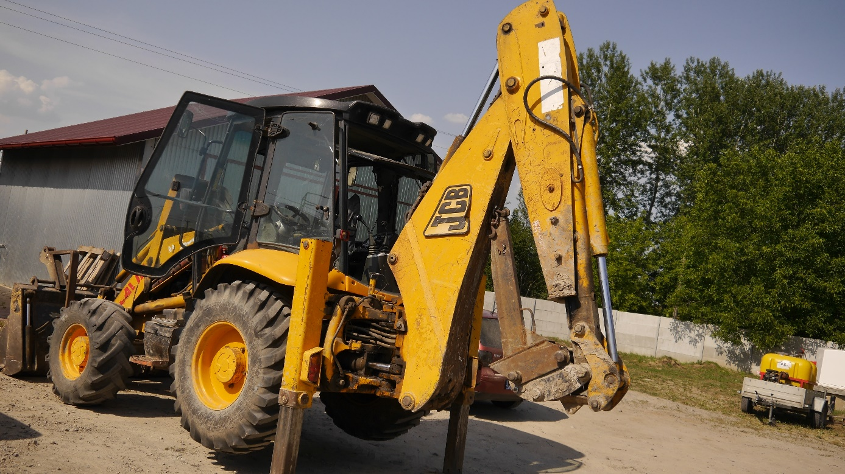

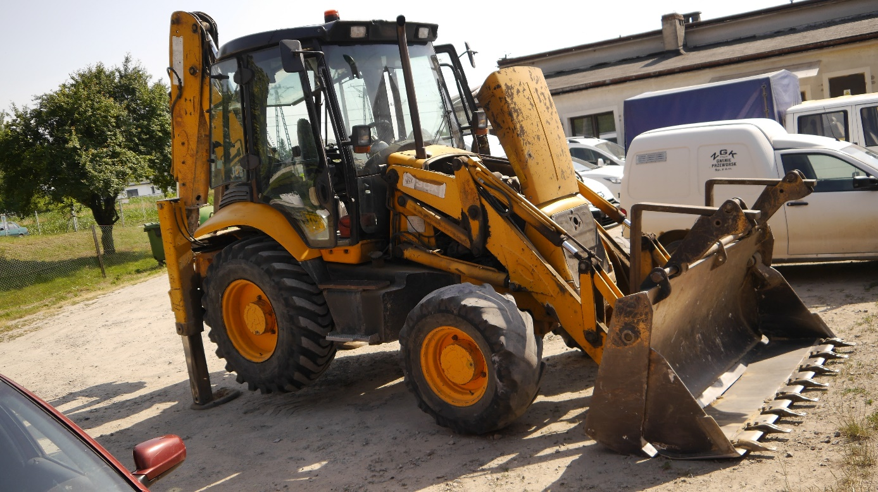



1. Zgodnie z treścią art. 7 ust. 1 ustawy z dnia 13 kwietnia 2022 r. o szczególnych rozwiązaniach w zakresie przeciwdziałania wspieraniu agresji na Ukrainę oraz służących ochronie bezpieczeństwa narodowego*,* zwanej dalej „ustawą”, z postępowania o udzielenie zamówienia publicznego lub konkursu prowadzonego na podstawie ustawy Pzp wyklucza się:

   1) wykonawcę oraz uczestnika konkursu wymienionego w wykazach określonych w rozporządzeniu 765/2006 i rozporządzeniu 269/2014 albo wpisanego na listę na podstawie decyzji w sprawie wpisu na listę rozstrzygającej o zastosowaniu środka, o którym mowa w art. 1 pkt 3 ustawy;

   2) wykonawcę oraz uczestnika konkursu, którego beneficjentem rzeczywistym w rozumieniu ustawy z dnia 1 marca 2018 r. o przeciwdziałaniu praniu pieniędzy oraz finansowaniu terroryzmu (Dz. U. z 2022 r. poz. 593 i 655) jest osoba wymieniona w wykazach określonych w rozporządzeniu 765/2006 i rozporządzeniu 269/2014 albo wpisana na listę lub będąca takim beneficjentem rzeczywistym od dnia 24 lutego 2022 r., o ile została wpisana na listę na podstawie decyzji w sprawie wpisu na listę rozstrzygającej o zastosowaniu środka, o którym mowa w art. 1 pkt 3 ustawy;

   3) wykonawcę oraz uczestnika konkursu, którego jednostką dominującą w rozumieniu art. 3 ust. 1 pkt 37 ustawy z dnia 29 września 1994 r. o rachunkowości (Dz. U. z 2021 r. poz. 217, 2105 i 2106), jest podmiot wymieniony w wykazach określonych w rozporządzeniu 765/2006 i rozporządzeniu 269/2014 albo wpisany na listę lub będący taką jednostką dominującą od dnia 24 lutego 2022 r., o ile został wpisany na listę na podstawie decyzji w sprawie wpisu na listę rozstrzygającej o zastosowaniu środka, o którym mowa w art. 1 pkt 3 ustawy.